Apuntes para la creación de Dominio Samba:

- Configuración de red
- Creación de RAIDs
- Creación del esqueleto
- Configuración de SSH
- Configuración de hora (NTP)
- Instalación Samba
- Integración de equipos Windows
- Instalación de RSAT
- Creación de grupos y usuarios en Active Directory
- Permisos y ACLs
- Recursos compartidos y carpetas personales
- Cuotas de disco
- Configuración de red

sudo su
nano /etc/netw ork/interfaces
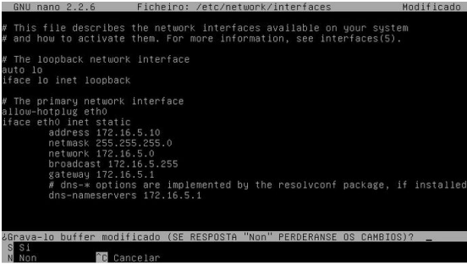
> Reiniciar el equipo
ip a
nano /etc/resolv.conf
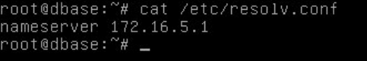
ping google.es
nano /etc/hostname
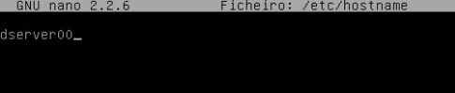
nano /etc/hosts
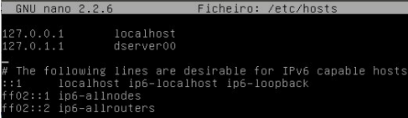
ping dserver00
> Debe resolver correctamente el ping
> Reiniciar el equipo
- Configuración de SSH

> Instalamos el paquete openssh-server
apt update
apt install openssh-server

> Configuramos el reenvío de puertos en VirtualBox
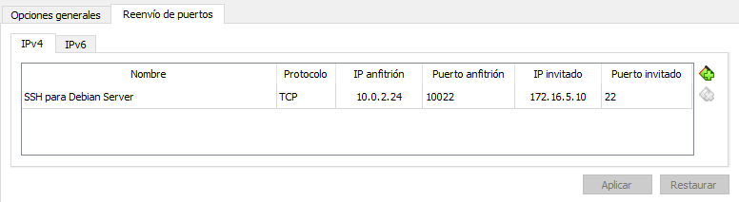
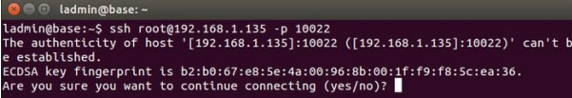
ssh root@10.0.2.24 -p 10022
> Entramos en el servidor Debian a través de SSH
> En las versiones recientes, el usuario root suele estar desactivado. Si no funciona, debemos modificar el parámetro “PermitRootLogin” a “yes” en al fichero /etc/ssh/sshd_config o similar

systemctl restart ssh
- Creación de RAIDs
> Añadimos los discos necesarios a VirtualBox
> Usamos el siguiente comando para crear el RAID 1
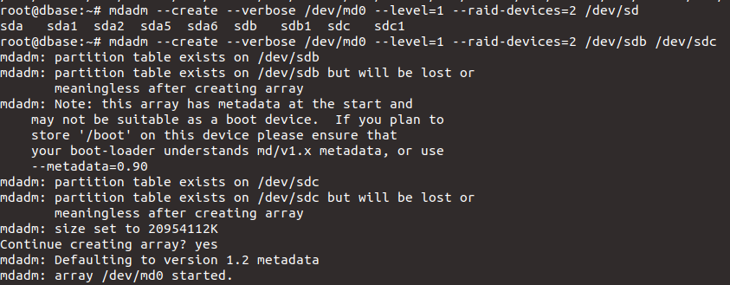
mdadm --create --verbose /dev/md0 --level=1 --raid-devices=2 /dev/sdb1 /dev/sdc1
> El siguiente comando es para guardar el nombre del raid en la configuración
mdadm --detail --scan >> /etc/mdadm/mdadm.conf

> Actualizamos el disco
update-initramfs -u

> Ahora entramos en /etc/fstab y añadimos una nueva línea que será el RAID que hemos creado
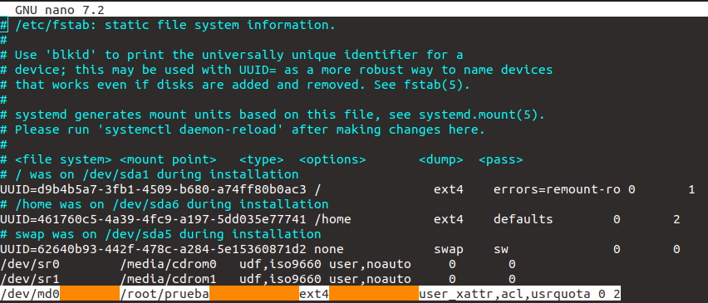
/dev/md0 /root/prueba ext4 user_xattr,acl,usrquota 0 2
> Damos formato ext4 al raid con el siguiente comando
mkfs.ext4 /dev/md0
> Reiniciamos el servicio daemon-tools
systemctl daemon-reload

> Montamos el RAID con el siguiente comando
mount -a

> Comprobamos que haya sido montado
mount
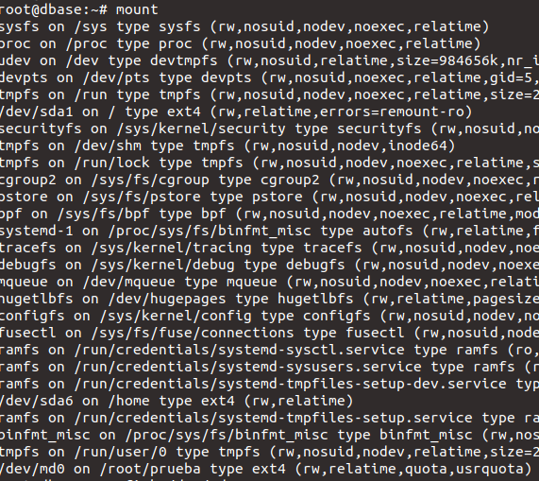
> Si tenemos que crear particiones, podemos hacerlo con el comando “cfdisk /dev/md0” y tendríamos que añadir esas particiones en el fichero “/etc/fstab”

> Ejemplo de lo visto en clase:
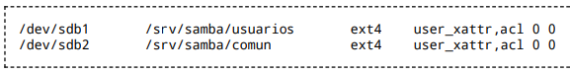
> Luego tendríamos que crear dichas carpetas y montarlas con el comando “mount -a”
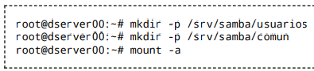
- Creación del Esqueleto

> Este apartado depende de lo que indique el ejercicio. Solo habría que crear las carpetas necesarias como en el siguiente ejemplo:
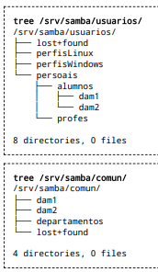
- Configuración de hora (NTP)

> Instalamos el paquete ntpsec
apt update
apt install ntpsec

> Entramos en http://www.pool.ntp.org/ para acceder a los servidores NTP de cada país
server 0.es.pool.ntp.org
server 1.es.pool.ntp.org
server 2.es.pool.ntp.org
server 3.es.pool.ntp.org

> Entramos en el siguiente fichero y copiamos lo servidores NTP en él
nano /etc/ntpsec/ntp.conf
service ntpsec restart
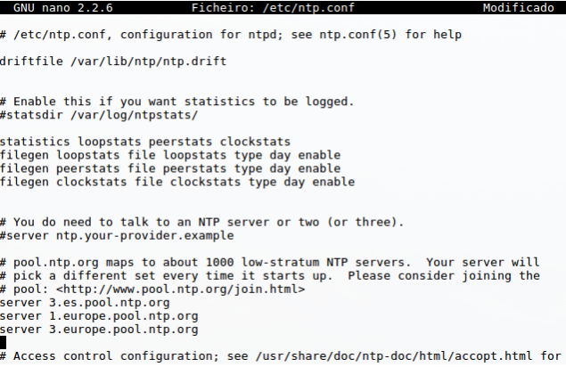
> Con el siguiente comando podemos comprobar su funcionamiento
ntpq -p

- Instalación Samba

> Instalamos los paquetes samba, smbclient y winbind. Sirven para crear el dominio, comprobar el funcionamiento y winbind es necesario para el funcionamiento de Samba4.
apt-get install samba smbclient winbind

> Una vez instalados los paquetes, borramos el siguiente fichero de configuración
rm /etc/samba/smb.conf

> En el momento en el que el servicio samba se configura para actuar como controlador de dominio, también iniciará el servicio DNS. Debemos cambiar la IP de DNS e introducir otras opciones.
nano /etc/resolv.conf
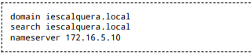
> Eliminamos bind9 ya que podría dar problemas con el servicio DNS
apt-get remove bind9

> Ahora creamos el controlador de dominio con el servicio Samba4
samba-tool domain provision --use-rfc2307 --interactive
> Una vez ejecutado, nos pedirá introducir el dominio en MAYÚSCULAS, el rol del servidor (dc), el DNS Backend (SAMBA_INTERNAL), el DNS Forwarder (8.8.8.8) y la contraseña
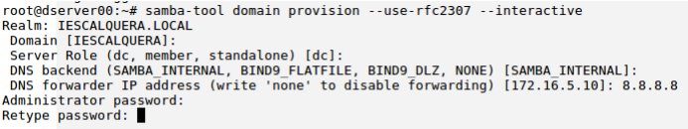
> Por último, añadimos la siguiente línea al fichero /etc/samba/smb.conf, dentro de la sección [global]
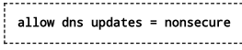
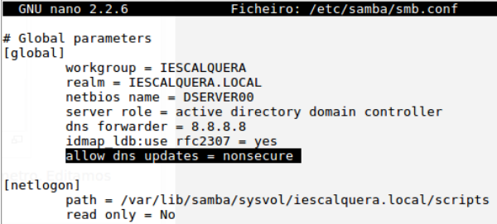
- Integración de equipos Windows

> Primero debemos sincronizar la hora por NTP
1. Entramos a Administración de equipos > Servicios
2. Buscamos el servicio Hora de Windows
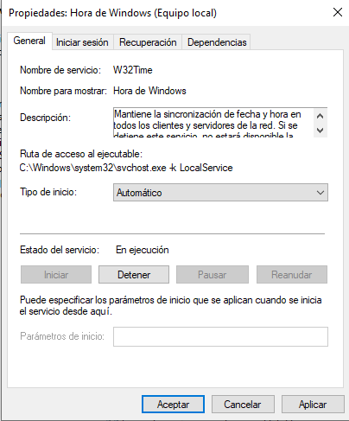
3. Iniciamos el servicio, y en tipo de inicio seleccionamos el Automático
4. Bajamos a la barra de tareas y hacemos clic derecho sobre la fecha y hora. Se abre un desplegable y seleccionamos Ajustar Fecha y Hora.
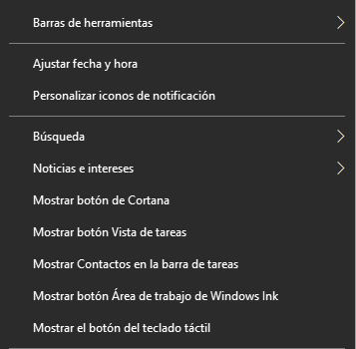
5. Se abre una ventana de configuración y entramos en Agregar relojes para zonas horarias diferentes.
6. Se abre otra ventana más pequeña y nos dirigimos al apartado Hora de Internet. Cambiamos la configuración e introducimos uno de los servidores NTP que añadimos al servidor.
server 0.es.pool.ntp.org
> Ahora tendremos que asignar una configuración de red al cliente Windows. Es importante añadir como servidor DNS nuestro servidor ya que tiene ese servicio
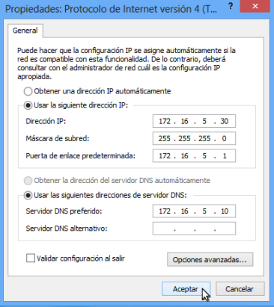
> Por último, tendremos que añadir el equipo en el dominio. Para ello entramos en las propiedades del sistema, que podremos acceder mediante ella siguiente búsqueda de Windows
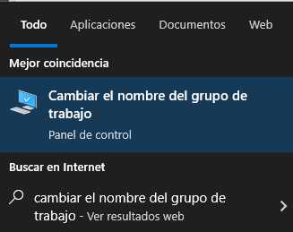
> Se abre una ventana y pinchamos en cambiar el nombre del equipo o dominio. Tendremos que introducir nuestro dominio
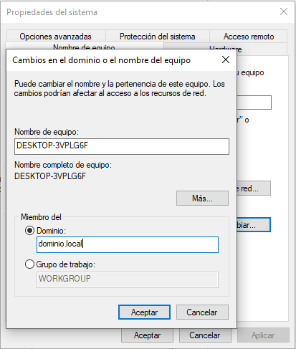
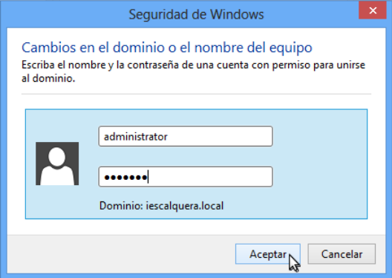
> Se abrirá una ventana en la que nos pedirá el usuario y la contraseña de administrator
> Reiniciamos el equipo y ya estaría integrado el equipo en el dominio
> Entramos como “Otro usuario” e introducimos el usuario y contraseña de administrator
- Instalación de RSAT

> Instalamos las RSAT mediante el ejectubale .exe (descargado en el cliente local Ubuntu)
> Una vez instaladas, abrimos la herramienta Usuarios y equipos de Active Directory. Es recomendable anclarlo a la barra de tareas.
> Con esta herramienta podremos crear grupos, usuarios, unidades organizativas, crear carpetas para usuarios etc.

- Creación de usuarios y grupos en Active Directory

> En este apartado, tendremos que crear los usuarios y grupos que nos pida el ejercicio.

> A los usuarios les tendremos que asignar desde el “Editor de atributos”, uID Number, un nombre y los grupos a los que pertenezca, estos últimos en “Miembro de”. También tendremos la opción de añadir desde “Perfil” una carpeta personal a cada usuario.

> A los grupos les tendremos que asignar desde el “Editor de atributos” un gID Number y un nombre de grupo.

> También existen scripts para la creación masiva de usuarios, como el siguiente ejemplo:
SCRIPT: crear_alumnos.sh

#!/bin/bash
# Script que da de alta os usuarios indicados nun ficheiro de texto

# Lemos cada liña do ficheiro que nos indiquen como parámetro
for i in `cat $1`; do
# Extraemos os campos dos usuarios
LOGIN=`echo $i | cut -f 1 -d :`
NOME=`echo $i | cut -f 2 -d :`
APELIDOS=`echo $i | cut -f 3 -d :`
GRUPO=`echo $i | cut -f 4 -d :`
UID=`echo $i | cut -f 5 -d :`

# Engadimos o usuario con samba-tool e introducimolo nos grupos que lle corresponda
echo -n "Engadindo usuario $LOGIN..."
samba-tool user create $LOGIN abc123. --given-name=$NOME --surname=$APELIDOS --must-change-at-nextlogin --userou=OU=$GRUPO,OU=alumnos,OU=usuarios --uid-number=$UID
samba-tool group addmembers g-usuarios $LOGIN
samba-tool group addmembers g-alum $LOGIN
samba-tool group addmembers g-$GRUPO-alum $LOGIN
echo "[OK]"
done

> El script depende de un fichero en los que estarán los usuarios con sus respectivos datos

FICHEIRO DE USUARIOS: alumnos.txt
pia:Pia:Glez:dam2:10004
paz:Paz:Fdez:dam2:10005
mon:Mon:Tom:dam1:10006
> El primer parámetro indica el nombre de usuario, luego Nombre, Apellido, Grupo y uID Number

> Para ejecutar el script debemos usar el siguiente comando:
sh crear_alumnos.sh alumnos.txt
- Permisos y ACLs

> Antes de ello, deberemos entrar en el fichero “/etc/samba/smb.conf” en la sección de [global] y añadir la siguiente línea para permitir que el servicio LDAP permita conexiones de autenticación.

ldap server require strong auth = no
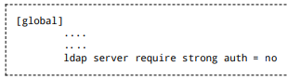
> Ahora detenemos e iniciamos el servicio Samba para recargar la configuración
systemctl stop samba-ad-dc
systemctl start samba-ad-dc

> Ahora instalamos el paquete nslcd
apt install nslcd

> En el proceso de instalación se nos pedirá una serie de datos para obtener los usuarios del LDAP de Samba 4. Introduciremos los siguientes:

Dirección del servidor LDAP: ldap://dserver00.iescalquera.local
Base de búsquedas LDAP: dc=iescalquera,dc=local

> Luego deberemos hacer un cambio en el fichero de configuración de nslcd
nano /etc/nsswitch.conf

> Editamos este fichero y cambiamos para las entradas passwd, group y shadow las opciones “compat” por “files” para que el sistema reconozca correctamente los usuarios y grupos de LDAP
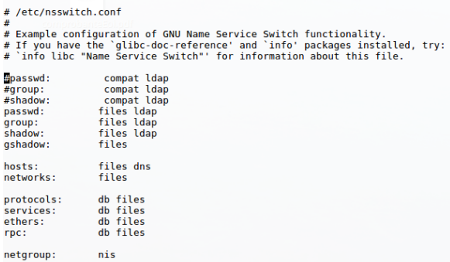
> Ahora editamos el siguiente fichero de configuración y añadimos el contenido al final
nano /etc/nslcd.conf

# Some settings for AD
pagesize 1000
referrals off

# Filters (only required if your accounts doesn't have objectClass=posixAccount
# and your groups haven't objectClass=posixGroup. This objectClasses won't be added
# by ADUC. So they won't be there automatically!)
filter passwd (objectClass=user)
filter group (objectClass=group)

# Attribut mappings (depending on your nslcd version, some might not be
# necessary or can cause errors and can/must be removed)
map passwd uid sAMAccountName
map passwd homeDirectory unixHomeDirectory
map passwd gecos displayName
map passwd gidNumber primaryGroupID

# LDAP bind (Account in AD that is used from nslcd to bind to the directory)
binddn cn=Administrator,cn=Users,dc=iescalquera,dc=local
bindpw abc123.

> Reiniciamos el servicio nslcd
service nslcd restart

> Comprobamos que ya aparecen los usuarios y grupos del dominio con los siguientes comandos:
getent passwd
getent group
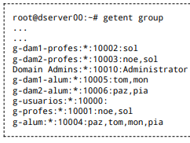
> Observar que también se le asignó un identificador al grupo Domain Admins, esto es necesarios porque vamos a utilizarlo para permitir que cualquier suario de este grupo pueda crear las carpetas personales de los usuarios
> Según las indicaciones en el ejercicio, cada grupo tendrá ciertos permisos que se deberán asignar con las ACLs

> Para instalar este paquete:
apt install acl

Comandos para la gestión de las ACLs:
getfacl: Muestra la lista de control de acceso de una carpeta o fichero, es decir, los permisos de cada grupo en una carpeta por ejemplo.

setfacl: Introduce, modifica o elimina entrada de la lista de control de acceso, es el comando necesario para crear los permisos de los grupos en cada carpeta. Para asignar estos permisos, los parámetros son los siguientes:

Empleo: setfacl [OPCIONES] usuario/grupo:permisos FICHERO/CARPETA
Opciones más comunes
-b –- borra todas las entradas de las acl.
-k –- borra todas las entradas herdables de las acl.
-d -- modificador que afecta a las entradas herdables.
-R, --recursive: opera sobre ficheros y directorios recursivamente.

-m, --modifica a acl.
-x, -- elimina unha entrada da acl.

Usuario: u:usuario
grupo: g:grupo
outros: o:

permisos: r | w | x Lectura | Escritura | Ejecución

Exemplos:
setfacl -m g:g-usuarios:r-x /srv/samba/comun Introduce una ACL para que todos los miembros del grupo “g-usuarios” tengan permisos de lectura y escritura.

setfacl -dm g:g-profes:rwx /srv/samba/usuarios Introduce una ACL para que todos los miembros del grupo “g-profes” tengan permisos de lectura, escritura y ejecución de forma Default.

setfacl -dx g:g-profes:rwx /srv/samba/usuarios Borra la anterior entrada de la ACL.
- Recursos compartidos y carpetas personales

> Primero deberemos definir los recursos compartidos en el servidor Samba. Para ello iremos al siguiente archivo y añadiremos estas líneas:
nano /etc/samba/smb.conf

[usuarios]
path=/srv/samba/usuarios
read only = No

[comun]
path=/srv/samba/comun
read only = No

> Un parámetro muy importante que podemos añadir al final de la sección [global] es hide unreadable, para que las carpetas innaccesibles para un usuario ya no aparezca cuando acceda a ellas a través de samba

[global]
....
....
hide unreadable = yes
> Ejecutamos el siguiente comando para recargar la configuración de Samba
smbcontrol all reload-config

Crear carpetas personales para cada usuario:

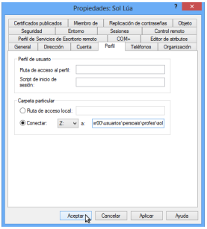
> Para ello deberemos ir a las Propiedades de cada usuario, a la pestaña Perfil y dentro en la sección Carpeta particular deberemos activar la opción de Conectar, en la que asignaremos una Letra de Unidad y la ruta de la carpeta personal del usuario.
Como ejemplo visto en clase, la ruta sería \\dserver00\usuarios\persoais\profes\sol
Crear carpetas comunes para todos los usuarios:

> Primero deberemos entrar al fichero "/etc/samba/smb.conf" y compartir una de las carpetas de la siguiente forma:

[netlogon]
path = /var/lib/samba/sysvol/iescalquera.local/scripts
read only = No

> Vamos a crear dentro de esa carpeta el script de inicio de sesión, para que cuando se conecte un usuario, le aparezcan las carpetas comunes que queremos compartir

SCRIPT /var/lib/samba/sysvol/iescalquera.local/scripts/inicio.bat:
@echo off
REM Ficheiro de inicio de sesion
REM Mapeamos comun para todo usuario que inicie sesion
net use R: \\dserver00\comun /persistent:no
REM Miramos se o usuario que inicia sesion e un profesor
REM Se é un profesor mapeamos alumnos a S:
net user /domain %username% | findstr /C:"g-profe" && (
net use S: \\dserver00\usuarios\persoais\alumnos /persistent:no
)
REM Miramos se o usuario que inicia sesion e un alumno
REM Se e un alumno abrimos un aviso (Como facer dobre clic sobre o ficheiro: st$
net user /domain %username% | findstr /C:"g-alum"

> Creamos la carpeta avisos
mkdir /var/lib/samba/sysvol/iescalquera.local/scripts/avisos

> Establecemos los permisos de toda la carpeta en la que guardamos el script y su contenido de forma recursiva para que todos los usuarios la puedan leer y ejecutar el script
setfacl -Rm g:g-usuarios:rx /var/lib/samba/sysvol/iescalquera.local/scripts/

> Una vez creado el script en el servidor, debemos configurar cada usuario para que ejecuten el script en el inicio de sesión
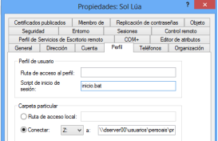
- Cuotas de disco

> Primero instalamos el paquete quota
apt-get install quota

> Utilizamos estos comandos para generar dos archivos necesarios en los que sse almacenan la información de las cuotas

quotacheck -avug
quotaoff -avug
quotacheck -avug
quotaon -av

> Usamos el siguiente comando para editar las cuotas de disco
setquota -u usuario 25000 50000 0 0 /srv/samba/comun/

> También podemos entrar al editor con el siguiente comando
edquota -u usuario

